Presseinformation
»Schaurige Orte in Österreich« von Lutz Kreutzer
Meßkirch, Februar 2023

Schauer und Grusel in Österreich
Die neue Anthologie von Herausgeber Lutz Kreutzer
- 12 schaurig-schöne Krimis
- Von der Keltenzeit bis in die Gegenwart
- Mit Geschichten von Isabella Archan, Manfred Baumann, Daniel Carinsson, Marlene Kilga, Edith Kneifl, Lutz Kreutzer, Gerhard Langer, Andrea Nagele, Sigrid Neureiter, Günter Neuwirth, Robert Preis und Eva Reichl

Zum Buch
Zwölf schaurige Geschichten von zwölf Autoren über zwölf reale Orte in Österreich, angelehnt an Legenden und Ereignisse von der Keltenzeit bis in die Gegenwart: Welch grausames Opferritual der Sohn eines Druiden in Niederösterreich über sich ergehen lassen musste. Wie eine Frau in der Steiermark für ihre Habgier am Traualtar bestraft wurde. Was der Ostbahn-Kurti mit der Burg Hasegg in Tirol zu tun hat. Von den grausamen Gewohnheiten einer Gräfin im winterlichen Wien. Warum der Dreißigjährige Krieg in Vorarlberg auch heute noch das Gruseln lehrt. Wie sich ein Bauer in Oberösterreich am Burgherrn rächte. Wie der alte Richtplatz in Salzburg einen altgedienten Polizisten vor einen schwierigen Fall stellte. Über eine Séance in Graz mit dem leibhaftigen Kaiser Friedrich III. Wie einem Geologen in den Steilwänden der Karnischen Alpen in Kärnten seltsame Dinge begegnen. Warum ein Requisiteur am Landestheater in Linz die Tyrannenmordgelüste seines Opas in die Tat umsetzte. Weshalb ein junger Mann im Schilf des Neusiedler Sees im Burgenland die seltsamen Gewohnheiten seiner Großmutter annahm. Und warum die Mauern von Schloss Moosham im Lungau auch heute noch ihren Schrecken beherbergen.

Der Herausgeber
Lutz Kreutzer ist promovierter Naturwissenschaftler und Autor von Thrillern, Kriminalromanen sowie Sachbüchern und Herausgeber von Kurzgeschichten-Bänden. Er lebt und arbeitet in München.

Schaurige Orte in Österreich
Lutz Kreutzer (Hrsg.)
265 Seiten
EUR 15,50 [D] / EUR 16,00 [A]
ISBN 978-3-8392-0410-8
Erscheinungstermin: 8. Februar 2023
Kontaktadresse:

Gmeiner-Verlag GmbH
Laura Oberndorff
Im Ehnried 5
88605 Meßkirch
Telefon: 07575/2095-154
Fax: 07575/2095-29
laura.oberndorff@gmeiner-verlag.de
www.gmeiner-verlag.de

Cover und Porträtbild zum Download (Verlinkung hinterlegt)

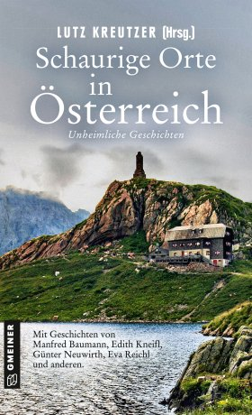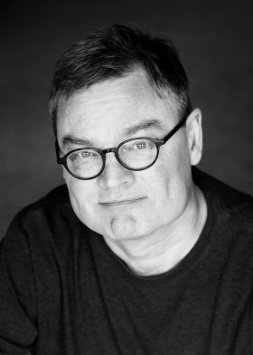
Bildrechte © Jutta Benzenberg
Anforderung von Rezensionsexemplaren:
- Lutz Kreutzer (Hrsg.) »Schaurige Orte in Österreich«, ISBN 978-3-8392-0410-8

Absender:

^{Redaktion}

^{Ansprechpartner}

^{Straße}

^{Land-PLZ Ort}

^{Telefon / Telefax}

^{E-Mail}

